CONTRATO CONVENIO

En la fecha se reúnen de una parte Negociaciones y producciones Vega S.A.C, con RUC N° 20608627422, debidamente representado por su gerente general Nayade Liz Vega Pascual identificada con DNI. N.º 47842296, según el registro de personas jurídicas de Lima, a quién en adelante se le denominará EL REPRESENTANTE de *AZUCENA CALVAY Y ORQUESTA*; y de la otra parte: Mercedes Vanessa Lay Diaz, con DNI 40754619, con domicilio en Av. Chancay, Lote 25, en calidad de LA ORGANIZADORA del evento; ambas partes con el propósito de celebrar el presente contrato en los términos siguientes:

**PRIMERO:** EL ORGANIZADOR contrata los servicios artísticos de *AZUCENA CALVAY Y ORQUESTA*

para una presentación para el día 21 de diciembre del 2024, por 3 horas de SHOW de 11:00

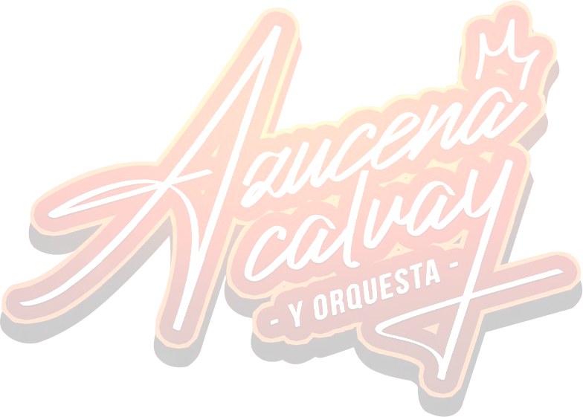P.M. a 1:00 A.M. en la **Discoteca “Coco bongo Huaral”,** provincia de Huaral, departamento de Lima.

**SEGUNDO:** Que EL REPRESENTANTE en forma de Convenio, acuerda con EL ORGANIZADOR que el objeto del presente será ejecutado en porcentajes (**50 % CADA UNO)** iguales a beneficio de ambos sin IGV; siendo que LA ORGANIZADORA deberá abonar en forma de Garantía el monto de **S/. 5,000.00 (CINCO MIL CON 100/100)** el cual deberá ser dado en efectivo o por transferencia bancaria a la cuenta BCP N° 1929842849014 o CCI N° 00219200984284901432 a nombre de EL REPRESENTANTE, y será contabilizado al cálculo de la liquidación.

**TERCERO:** LA ORGANIZADORA se responsabiliza de tramitar todos los permisos y garantías correspondientes para la realización del evento, así como brindará la seguridad para los artistas y sus pertenencias.

LA ORGANIZADORA es el responsable de la buena calidad del equipo de sonido, pantallas, luces y escenario; además es indispensable que se cumpla con el Rider técnico.

**CUARTO:** En caso de suspensión del evento, debe ser notificado a EL PRESENTANTE con una antelación mínima de 7 días, de ninguna manera dará lugar a la devolución de la Garantía.

**QUINTO**: En caso de rescisión del presente contrato por incumplimiento de una de las partes ésta no causará un reintegro por concepto de indemnización y/o reembolso.

Leído que fue el presente y estando ambas partes de acuerdo con lo estipulado lo suscriben para su debido cumplimiento.

Lima, 16 de diciembre del 2024.

EL REPRESENTANTE

Negociaciones y producciones Vega S.A.C

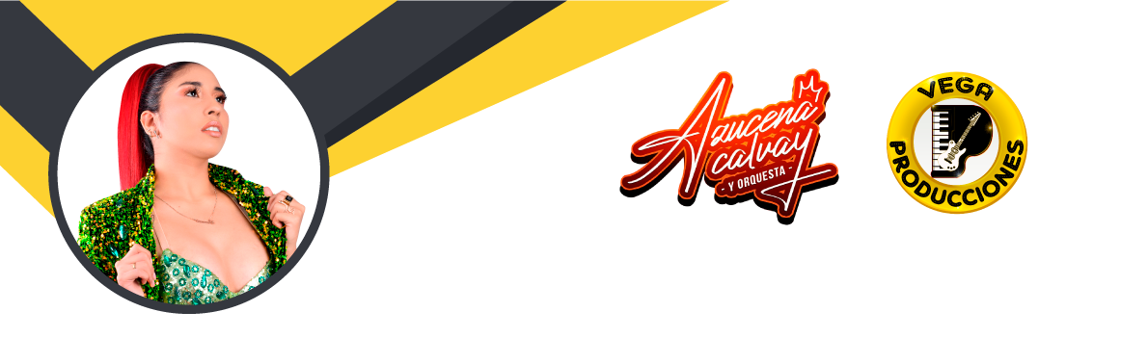Representado por Nayade Liz Vega Pascual

Mercedes Vanessa Lay Diaz DNI. 40754619

EL ORGANIZADOR